Шестой школьный день 21.02.2026 г.

21 февраля 2026 года, в шестой школьный день, учащиеся ГУО «Средняя школа № 3 г. Скиделя имени Е.М. Шевченко» приняли участие в патриотическом марафоне трудового воспитания «А что ты сделал для Беларуси?». Мероприятие прошло под девизом «Десант памяти: операция «Обелиск».
В рамках марафона школьники навели порядок у памятника землякам, погибшим в годы Великой Отечественной войны в деревне Глиняны. Ребята расчистили территорию мемориала, отдав дань уважения памяти героев, чьи жизни стали ценой нашей свободы. Их труд - это не просто помощь в благоустройстве, а символ благодарности и признательности поколений.
Такая добрая инициатива уже стала традицией, объединяющей учеников, педагогов и жителей города. Она является важной частью патриотического воспитания молодежи, напоминанием о необходимости бережно хранить историческую память и передавать её дальше - как живой урок мужества и стойкости.
Проведенная акция – это проявление личной ответственности за сохранение наследия и укрепление связи поколений.
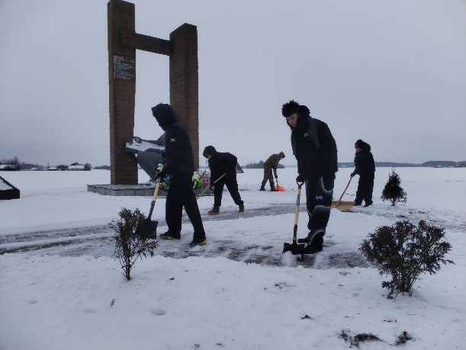
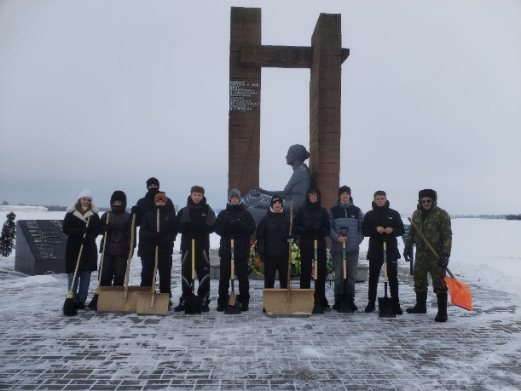

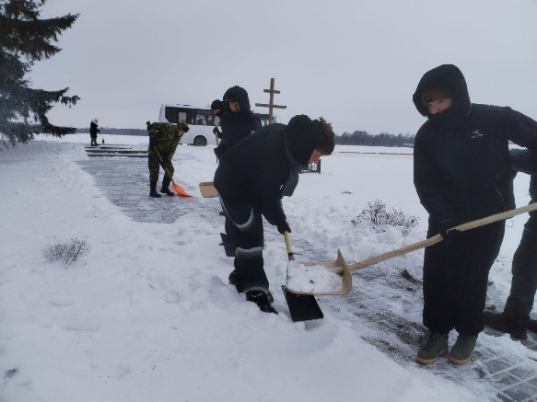
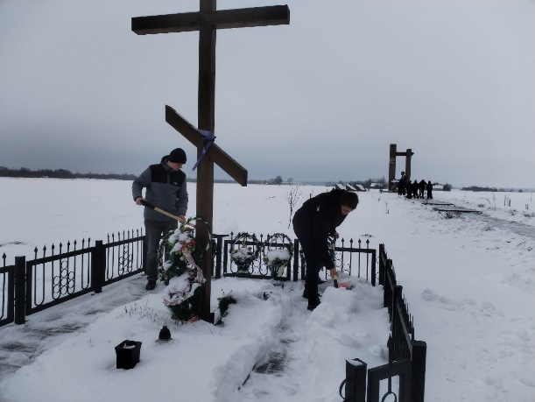

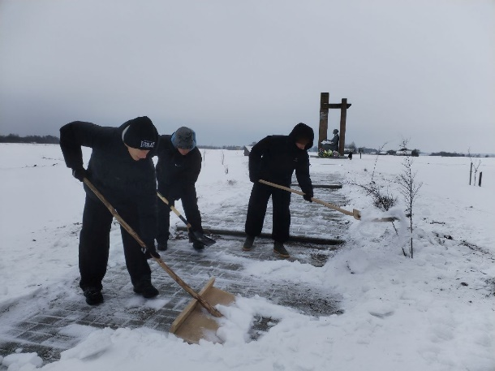
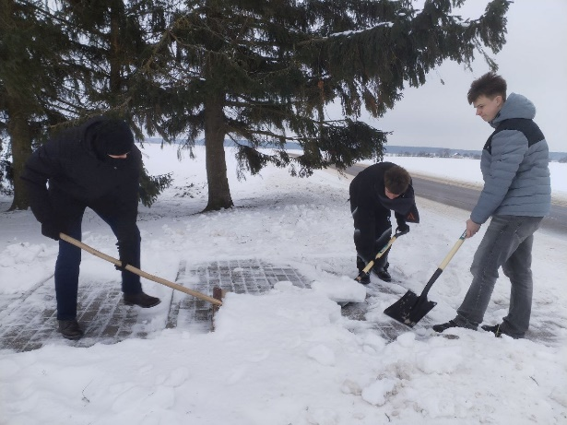

Заместитель директора
по воспитательной работе Л.М. Ионис

